**第1节　DNA是主要的遗传物质**

**一、肺炎双球菌的转化实验**

**1．对遗传物质的早期推测**

20世纪20年代，大多数科学家认为蛋白质是生物体的遗传物质。

2．肺炎双球菌类型

|  |  |  |
| --- | --- | --- |
| 项目 | S型细菌 | R型细菌 |
| 菌落 | 表面光滑 | 表面粗糙 |
| 菌体 |  |  |
| 有无毒性 | 有 | 无 |

3.格里菲思的体内转化实验

|  |  |  |
| --- | --- | --- |
| 实验过程 | 结果分析 | 结论 |
| ①R型活细菌小鼠不死亡 | R型细菌无毒性 | 加热杀死的S型细菌体内含有“转化因子”，将R型活细菌转化为S型活细菌 |
| ②S型活细菌小鼠死亡S型活细菌 | S型细菌有毒性 |
| ③加热杀死的S型细菌小鼠不死亡 | 加热杀死的S型细菌已失活，毒性消失 |
| 小鼠死亡S型活细菌 | R型细菌转化为S型细菌，且性状可以遗传 |

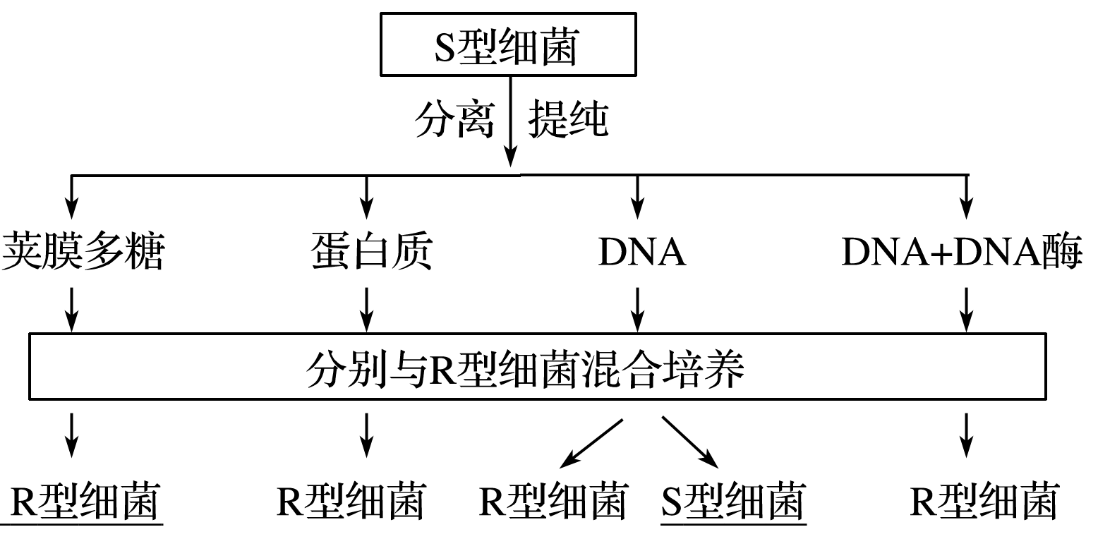4.艾弗里的体外转化实验

(1)实验过程及结果

(2)结论：DNA才是使R型细菌产生稳定遗传变化的物质。

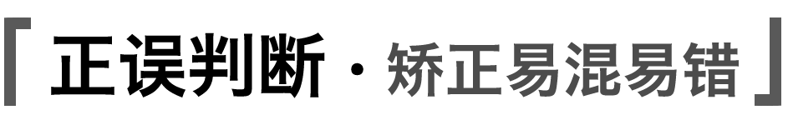

(1)S型细菌的DNA可使小鼠死亡(　　)

(2)格里菲思的实验结果没有具体证明哪一种物质是遗传物质(　　)

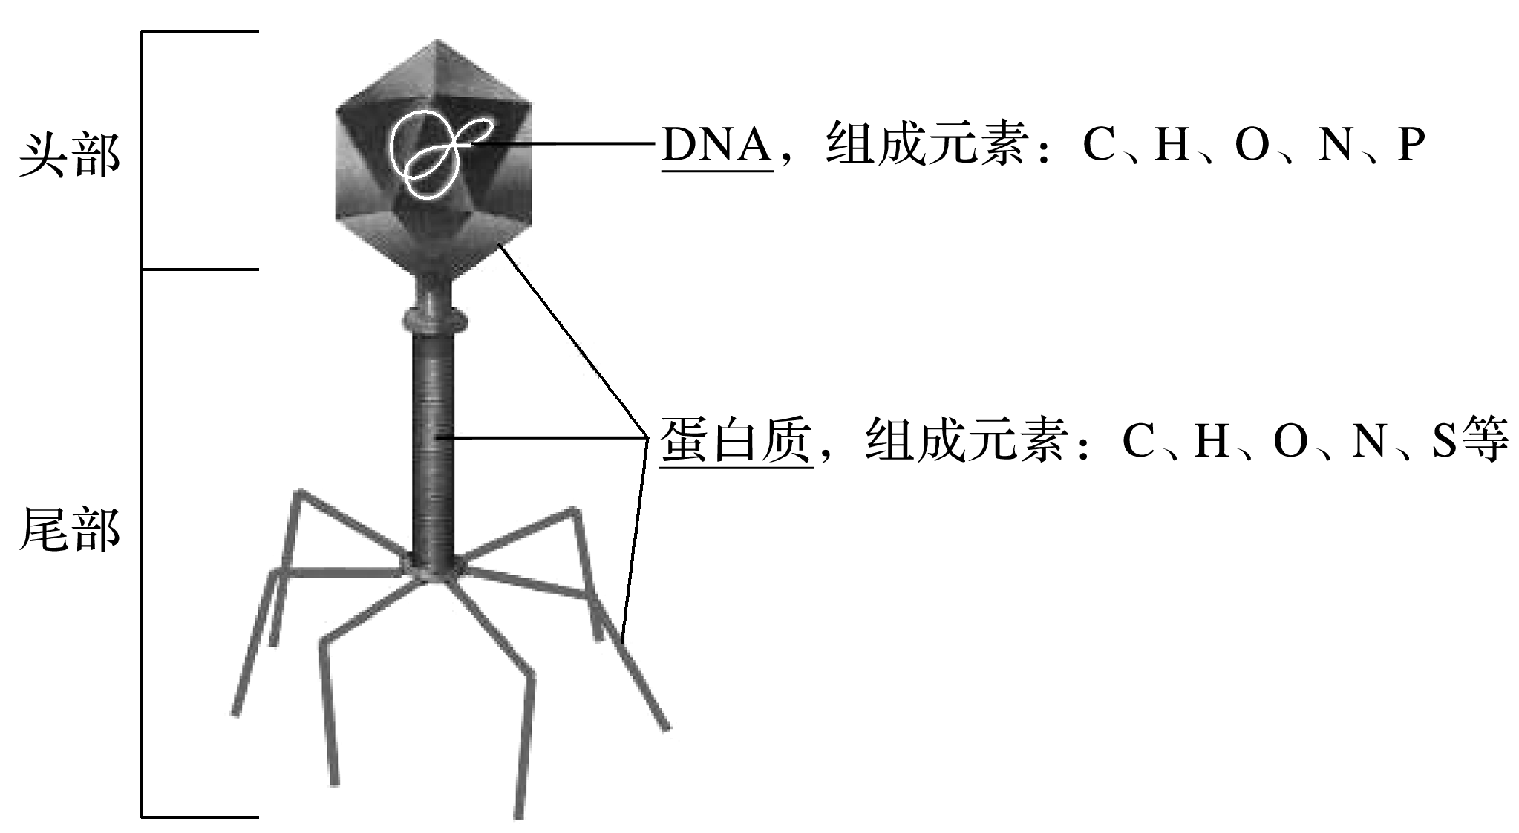(3)艾弗里证明转化因子是DNA(　　)

答案　(1)×　(2)√　(3)√

二、噬菌体侵染细菌的实验

1．实验者：赫尔希和蔡斯。

2．实验方法：放射性同位素标记法。

3．实验材料：T2噬菌体(如图所示)。

4．实验过程

(1)标记T2噬菌体

获得

含35S的细

菌培养基

35S标记

噬菌体

获得

**培养**

**培养**

噬菌体

含35S的

大肠杆菌

大肠杆菌

**培养**

大肠杆菌

获得

**培养**

35P标记

噬菌体

含35P的

大肠杆菌

噬菌体

含32P的细

菌培养基

(2)侵染细菌

35S标记

噬菌体

上清液放射性高

沉淀物放射性低

混合培养

搅拌离心

上清液放射性低

沉淀物放射性高

结果

混合培养

搅拌离心

结果

大肠杆菌

大肠杆菌

35P标记

噬菌体

5．实验分析

(1)T2噬菌体侵染细菌时，DNA进入到细菌的细胞中，而蛋白质外壳留在外面。

(2)子代T2噬菌体的各种性状是通过亲代的DNA遗传的。

6．实验结论：DNA才是真正的遗传物质。



(1)1952年，赫尔希和蔡斯用35S和32P分别标记T2噬菌体，证明T2噬菌体的遗传物质是DNA(　　)

(2)用含35S的噬菌体侵染细菌，经离心后，可在沉淀物中发现大量的放射性物质(　　)

(3)可用含32P的培养基培养T2噬菌体，以使其DNA带上放射性(　　)

(4)用32P标记DNA的噬菌体感染大肠杆菌后，上清液的放射性强弱与保温时间有关(　　)

答案　(1)√　(2)×　(3)×　(4)√

三、生物的遗传物质

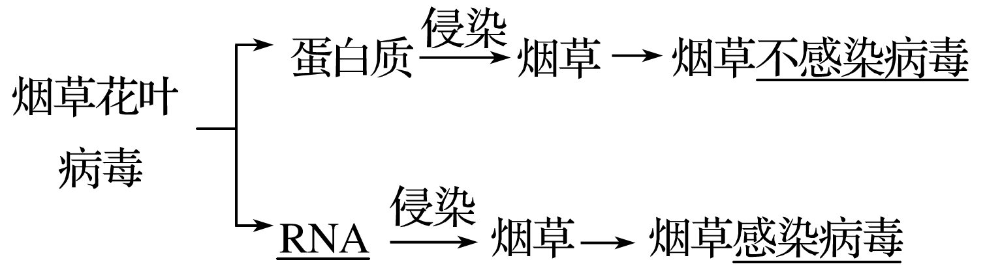1．RNA是遗传物质的实验证据

(1)实验材料

烟草花叶病毒(只由蛋白质和RNA组成)。

(2)实验过程

(3)结论：烟草花叶病毒的遗传物质是RNA，不是蛋白质。

2．DNA是主要的遗传物质：绝大多数生物的遗传物质是DNA，只有极少数生物的遗传物质是RNA。因此，DNA是主要的遗传物质。

归纳总结　不同生物的遗传物质



|  |  |  |  |  |
| --- | --- | --- | --- | --- |
| 项目 | 细胞生物 | | 非细胞生物 | |
| 真核生物 | 原核生物 | 多数病毒 | 少数病毒 |
| 核酸种类 | DNA和RNA | DNA和RNA | DNA | RNA |
| 遗传物质 | DNA | DNA | DNA | RNA |



(1)DNA是所有生物的遗传物质(　　)

(2)核酸是一切生物的遗传物质(　　)

(3)酵母菌的遗传物质主要是DNA(　　)

(4)病毒的遗传物质是DNA或RNA(　　)

(5)艾滋病病毒的遗传物质是DNA或RNA(　　)

答案　(1)×　(2)√　(3)×　(4)√　(5)×